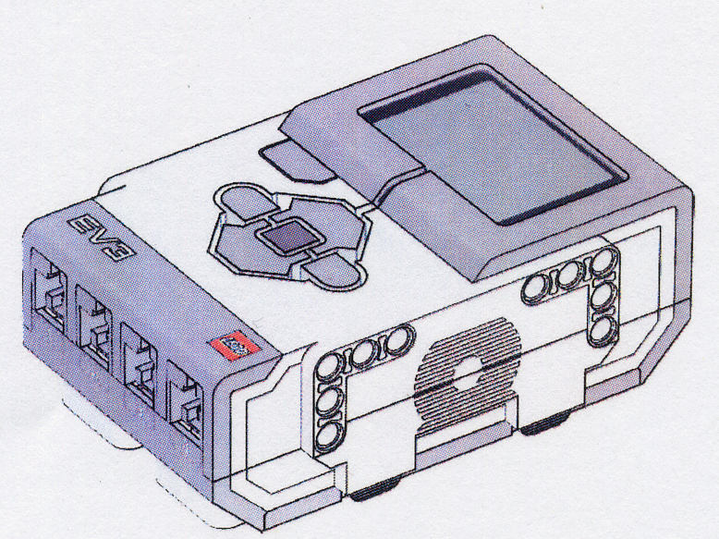 | Brique EV3  Centre de commande et énergétique du robot.
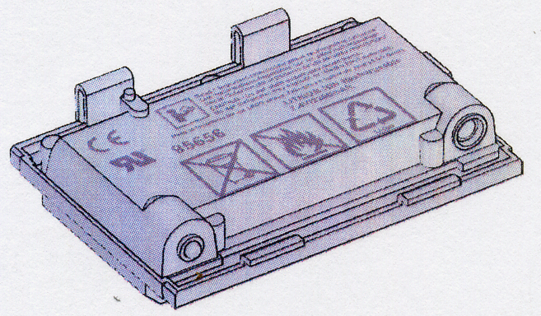 | Batterie rechargeable  Source d'alimentation économique, écologique et pratique pour le robot.
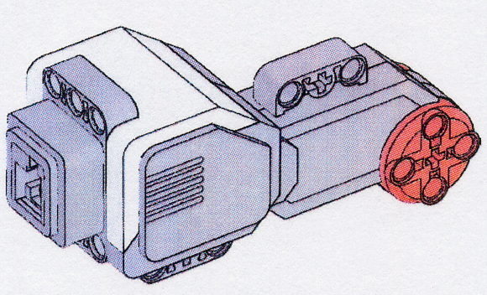 | Gros moteur  Pour programmer les actions du robot avec précision et puissance.
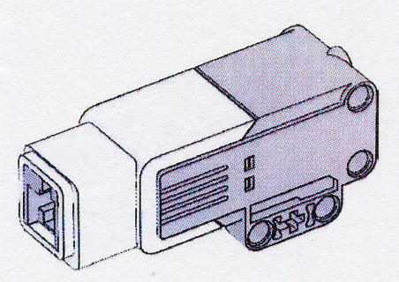 | Moteur moyen  Un moteur moins puissant mais précis et rapide.
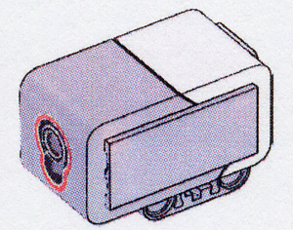 | Capteur de couleur  Reconnaît sept couleurs et mesure la luminosité.
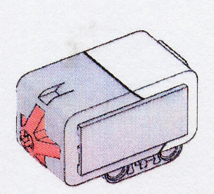 | Capteur tactile  Reconnaît trois états : enfoncé, heurté et relâché.
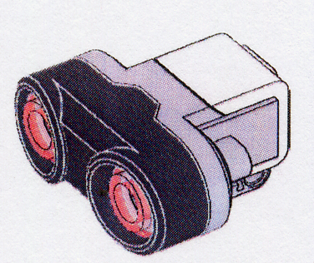 | Capteur à ultrasons  Mesure la distance entre le capteur et tout objet sur son chemin en utilisant des ondes sonores.
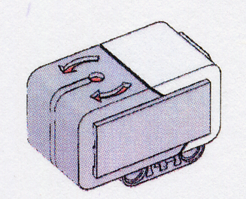 | Capteur gyroscopique  Mesure la vitesse et l'angle de rotation du robot.

